一、选择题（本题共8小题，每小题5分，共40分。在每小题给出的四个选项中，只有一项是符合题目要求的）。
1.若复数，其中是虚数单位，则复数的虚部为
A． Ｂ． Ｃ． Ｄ．
2.化简后等于
A. B.3 C. D.
3.已知向量，，若，则m的值为
A. B.－2 C. D. 2
4.若，则
A． B． C． D．
5.在△ABC中，角A，B，C的对边分别为，且，则＝
A．1∶2∶3 B．3∶2∶1 C．2∶∶1 D．1∶∶2
6．在中，若，，则外接圆的半径为
A．6 B． C．3 D．
7.复数，则复数在复平面内所对应的点在第（ ）象限．
A．一 B．二 C．三 D．四
8.若非零向量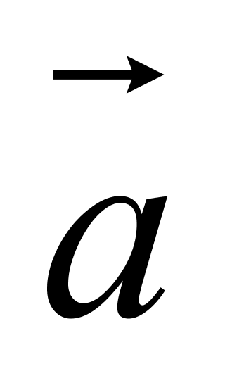、满足，则
A． B． C． D．
二、多项选择题（本大题共 4 小题,每小题 5 分,共 20 分.在每小题给出的四个选项中,有多项符合要求，全部选对得 5 分，选对但不全的得 2 分，有选错的得 0 分.）
9．利用斜二测画法得到：①水平放置的三角形的直观图是三角形；②水平放置的平行四边形的直观图是平行四边形；③水平放置的正方形的直观图是正方形；④水平放置的菱形的直观图是菱形；以上结论正确的是
A．① B．② C．③ D．④
10．下列结论中正确的是
A．
B．若是第三象限角，则
C．若角的终边过点，
D．
11．下面关于空间几何体叙述正确的是
A．底面是正多边形的棱锥是正棱锥
B．有两个面互相平行，其余各面都是梯形的多面体是棱台
C．正四棱柱都是长方体
D．直角三角形以其直角边所在直线为轴旋转一周形成的几何体是圆锥
12.某人向正东方向走了x km后向右转了150°，然后沿新方向走了3，结果离出发点恰好，则x的值为
A． B．2 C．2 D．3
三、填空题（本题共4小题，每小题5分，共20分）
13.若，则__________
14.已知平面向量，满足，，，则________
15.已知向量，且，则=_________
16.将半径为4的半圆卷成一个圆锥，则圆锥底面半径为________，圆锥的体积为________．
四、解答题（本大题共6小题，共70分．解答应写出文字说明、证明过程或演算步骤）
17.（本小题满分10分）已知，.
（1）求的值；
（2）求的值.

- （本小题满分12分）已知复数，
当实数取什么值时，是：（1）实数 ，（2）虚数 ，（3）纯虚数 ，（4）实数0

19.（本小题满分12分）已知向量，．
（1）求向量与夹角的余弦值； （2）若向量与平行，求的值

20.（本小题满分12分）在中，内角，，所对的边分别为，，.已知，，.
（1）求；
（2）求的面积.

21.（本小题满分12分）已知函数，求
（1）的最小正周期；
（2）当时，求的最小值以及取得最小值时的集合．

- （本小题满分12分）若，i为虚数单位，在复平面内所对应的点为，且，
（1）求满足上述条件的点的集合是什么图形并且求该图形的面积;
（2）的最小值.
答案

- 单项选择题（本大题共8小题，每小题5分，共40分，在每小题给出的四个选项中，只有一项是符合题目要求的）

1-5题：CADBD 6-8题：CAB
二、多项选择题（本大题共 4 小题,每小题 5 分,共 20 分.在每小题给出的四个选项中,有多项符合要求，全部选对得 5 分，选对但不全的得 2分，有选错的得 0 分.）

9.AB 10.ABD 11.CD 12.AB

三、填空题（本大题共4小题，每小题5分，共20分）
13. 14．
15. 16.2，
三、解答题（本大题共6小题，共70分，解答应写出文字说明、证明过程或演算步骤）
- （本小题满分10分）
【详解】
（1），，因此，；
（2）原式.
18. （本小题满分12分）
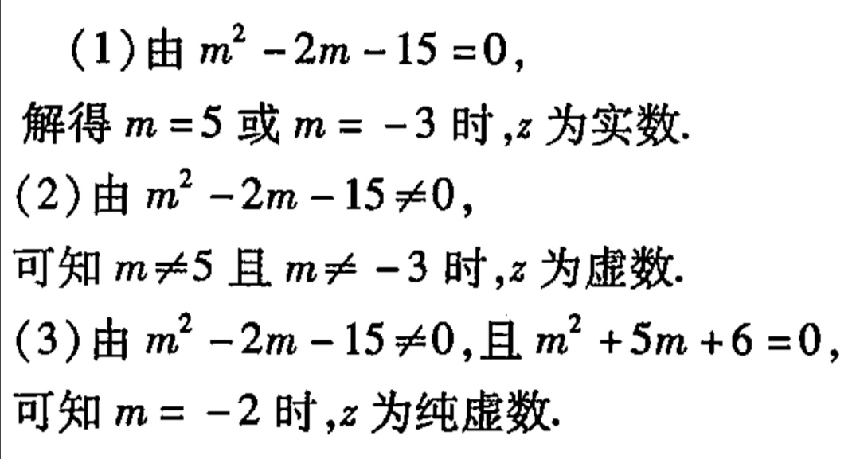.

19. （本小题满分12分）

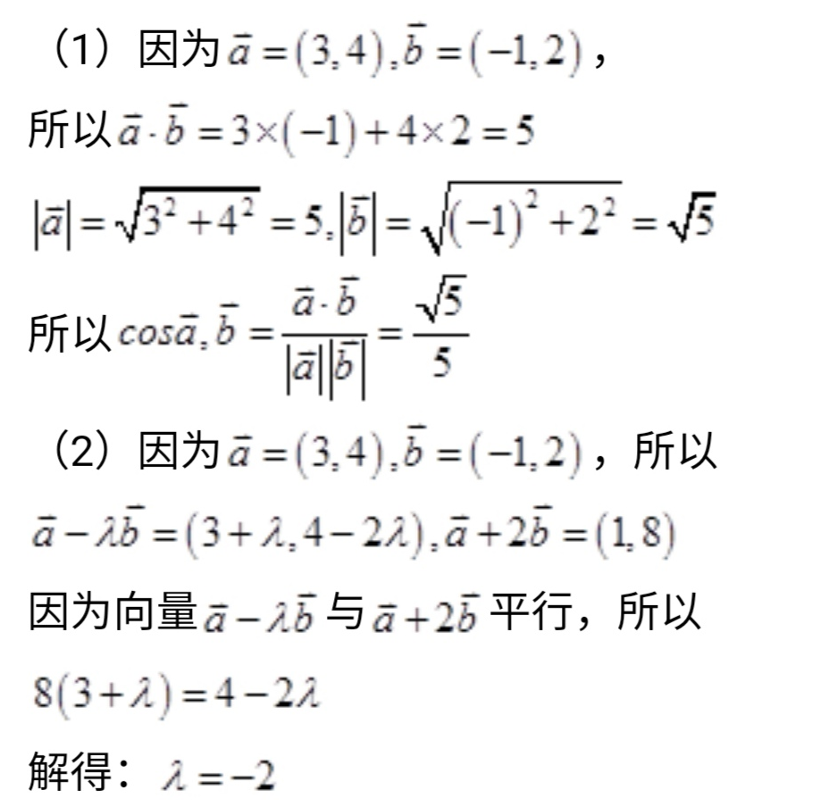
20．（本小题满分12分）
（1）由余弦定理得：，
即，
所以，
（2）的面积为
.
21．（本小题满分12分）
（1）.
∴函数的最小正周期.
（2）∵，，∴∴.
此时，∴.
取最小值时的集合为
- （本小题满分12分）
由得，因此复数z对应的点Z在以对应的点为圆心，1为半径的圆上，方程为：
如图所示.
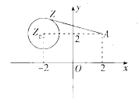
设，则y是Z点到对应的点A的距离.又，∴由图知.

